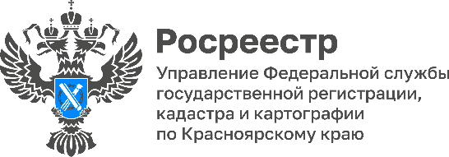
В Управлении Росреестра состоялся «открытый диалог» с органами местного самоуправления
В Управлении Росреестра по Красноярскому краю состоялся «открытый диалог» с представителями органов местного самоуправления. Также в мероприятии принял участие руководитель Агентства по управлению государственным имуществом Валентин Вернер.
Во вступительном слове и.о заместителя руководителя Управления Екатерина Варфоломеева отметила, что одной из важных задач 2023 года остается организация работы по наполнению Единого государственного реестра недвижимости (ЕГРН) необходимыми сведениями, а также реализация госпрограммы «Национальная система пространственных данных», в рамках которой до 1 января 2027 года регионы должны завершить работы по выявлению правообладателей ранее учтённых объектов недвижимости.
В Красноярском крае в текущем году в целом наблюдается положительная динамика по реализации закона о выявлении правообладателей ранее учтенных объектов недвижимости. На сегодняшний день Красноярский край занимает 3 место в Сибирском федеральном округе.
Также в рамках «открытого диалога» рассмотрены изменения законодательства в сфере государственного кадастрового учета и государственной регистрации прав, актуальные вопросы взаимодействия органов местного самоуправления и Управления в целях наполнения ЕГРН.
Финальная часть мероприятия была посвящена ответам на вопросы, поступившим от органов местного самоуправления
И.о. руководителя Управления Росреестра по Красноярскому краю Екатерина Варфоломеева:
«В рамках сегодняшнего мероприятия были подведены промежуточные итоги реализации закона о выявлении правообладателей ранее учтенных объектов недвижимости, который позволит наполнить ЕГРН полными и достоверными сведениями. Полномочиями по реализации данного закона наделены органы местного самоуправления. Отмечу, что работа осуществляется в Красноярском крае в рамках выполнения Плана-графика по реализации закона на территории каждого муниципального образования».
Материалы подготовлены
Управлением Росреестра по Красноярскому краю
Контакты для СМИ:
тел.: (391)2-226-756
е-mail: pressa@r24.rosreestr.ru
«ВКонтакте» http://vk.com/to24.rosreestr
Telegram https://t.me/Rosreestr_krsk24
Одноклассники https://ok.ru/to24.rosreestr

